Администрация города Магнитогорска
Муниципальное образовательное учреждение
«Специальная (коррекционная) общеобразовательная школа-интернат № 4»
города Магнитогорска
455026, Челябинская обл., г. Магнитогорск, ул. Суворова, 110
Тел.: (3519) 20-25-85, e-mail: internat4shunin@mail.ru; http://74203s037.edusite.ru

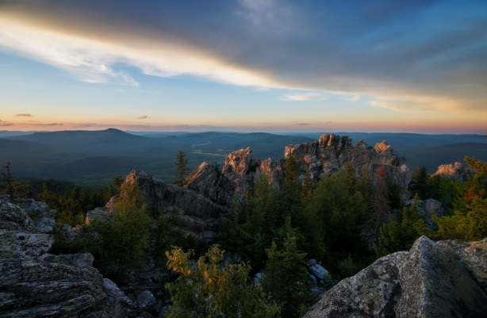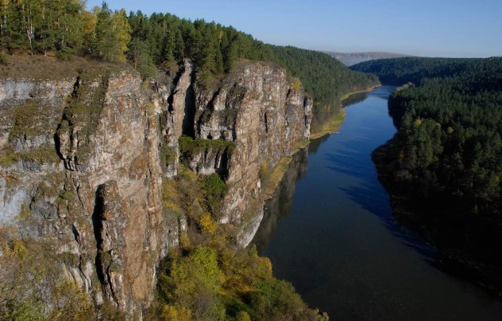

Тема: «Загадки Южно - Уральской земли»

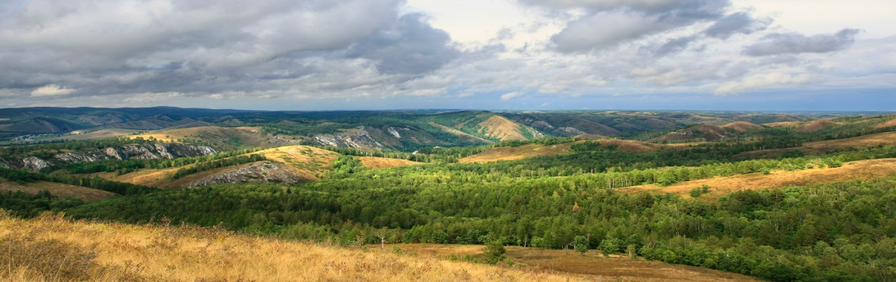

(Проект по краеведению, ориентированный на учащихся 2-4 классов в рамках введения ФГОС НОО ОВЗ)

Автор – составитель:
Чубаева Наталья Николаевна,
воспитатель группы
продлённого дня,
первой квалификационной категории
МОУ «С(К)ОШИ №4»

г. Магнитогорск, 2016 г
1. Паспорт проекта
Наименование Проекта | Проект по краеведению, ориентированный на учащихся 2-4 классов в рамках введения ФГОС НОО ОВЗ по теме:  «Загадки Южно-Уральской земли»
Организаторы и участники проекта | Чубаева Наталья Николаевна, воспитатель группы  продлённого дня, первой квалификационной категории  МОУ «С(К)ОШИ №4», учащиеся МОУ «С(К)ОШИ №4» 2-4 классов
Тип проекта | Специально – социально - ориентированный
Цель и задачи проекта | Цель: создание условий для формирования и развития у учащихся интереса к изучению Южного Урала, малой Родине.  Задачи:  - Раскрыть прошлое и настоящее Южного Урала, как малой Родины на основе изучения традиций, духовной культуры народов, проживающих в нашем крае.  - Воспитание патриотизма у учащихся через получение краеведческих знаний о родном крае.  - Активизировать учащихся к поисковой деятельности  - Формирование у школьников навыков информационной культуры.  - Учить детей самостоятельному использованию Интернет - источников и информационных технологий в изучении родного края.  - Стимулировать желание детей к самостоятельной творческой деятельности
Проектный продукт | Мультимедийная презентация,  Рисунки,  Фотоколлаж.  Малая детская энциклопедия –справочник «Загадки Южно-Уральской земли»
Сроки реализации проекта | Январь - март
Эффективные формы работы в рамках реализации проекта | - Познавательные занятия, экскурсии;  - Продуктивная деятельность;  - Фотовыставки и выставки рисунков и поделок

2. Введение
Изучение своего края, в частности Южного Урала – одна из важнейших составляющих воспитания подрастающего поколения. В настоящее время остро ощущается необходимость возрождения духовности, изучения культуры своего народа, изучения прошлого и настоящего своего края, своей “малой родины”, восстановление духовности для формирования нравственной личности гражданина и патриота тех мест, где родился и прожил каждый человек. Неоспорима мысль о том, что малая родина, отечество, родной край играют значительную роль в жизни каждого человека. Частица любимой Отчизны, дорогие сердцу места, близкие душе обычаи. Но мало говорить о любви к родному краю, надо знать его прошлое и настоящее, богатую духовную культуру, народные традиции, природу. Все это относится и к нашим родным местам – Южному Уралу. Сегодня все больше регионов России создают новые программы и методические разработки, отвечающие давно назревшей потребности воспитывать с детства любовь к своей малой родине, отчему краю.
Актуальность данного проекта возрастает в связи с переосмыслением роли патриотического воспитания подрастающего поколения. Огромную важность приобретают вопросы патриотического воспитания через изучение своей малой родины, своего родного края.
Южный Урал - окружающее ребёнка пространство, освоенное еще с детства, прочувствованное и принятое, как "свое” - вот та основа, которая дает чувство устойчивости в жизни, становится источником жизненной силы и умиротворения.
Отличительной чертой данного проекта является широкое применение краеведческого материала. Комплексный подход в изучении истории родного края как цельного социального и духовного организма предполагает познание его индивидуального развития: от рождения до современного состояния. Поэтому планируется рассмотреть историю, природу, население, образы края, нашедшие свое отражение в литературе, живописи, музыке, то есть Южный Урал во всем его многообразии.

3. Основные этапы по реализации проекта
Содержание практической деятельности на этапе | Участники
- Диагностический этап
Опрос «Что я знаю о Южном Урале?» | Воспитатели, обучающиеся
- Подготовительный этап
Определение темы и содержание работы, определение заголовка и названия глав, определение и обсуждение источников информации. Выбор критериев оценки результатов. | Воспитатели
- Поисково – деятельностный этап
Учащиеся: самостоятельный поиск и отбор необходимой информации, создание презентации.  Воспитатели: наблюдение , советы, проведение консультаций и бесед, помощь в создании презентаций.  Родители: оказание помощи в планировании работы с учётом занятости ребёнка, содействие в поисках необходимого материала для работы над проектом. | воспитатели, обучающиеся, родители
- Обобщающий этап
Систематизация собранного материала. Подготовка к выступлению на презентации проектного продукта. | воспитатели, обучающиеся, родители
Представление продуктов проектной деятельности.  Родители: поддержка ребёнка во время презентации. | воспитатели, обучающиеся, родители
- Аналитико – заключительный этап
Оценка своей работы.  Обмен впечатлениями по итогам проекта. | воспитатели, обучающиеся, родители

4. Дорожная карта мероприятий по реализации проекта
Этапы работы над проектом | Деятельность воспитателя | Деятельность учащихся совместно с родителями | Сроки выполнения
Диагностический этап | Проведение опроса по теме: «Что я знаю о южном Урале?» | Учащиеся совместно с родителями отвечают на вопросы | Январь (2 неделя месяца)
Подготовительный этап | - Определение темы, цели и задач проектной работы;  - Определение источников информации; |  | Январь (3 неделя месяца)
 | «Край родной на век любимый – Южный Урал» (вводное занятие – размышление) | Сочинение – рассуждение по теме занятия | Январь (4неделя месяца)
Поисково – деятельностный этап | «Южный Урал: прошлое, настоящее, будущее» (час общения) | Творческое рисование- презентации | Февраль (1 неделя месяца)
 | «Животные и растения Южного Урала, занесённые в Красную Книгу» (беседа с использованием ИКТ) | Творческие коллажи | Февраль (2 неделя)
 | «Заповедные места Южного Урала» (устный журнал) | Создание презентации | Февраль (3 неделя)
 | «Заочное путешествие по Святым местам Южного Урала» (информационная беседа) | Выставка рисунков, доклады, презентации | Февраль (4 неделя)
 | «Здесь ковалась Победа. Южный Урал - фронту» (информационно-познавательный час общения) | Доклады, презентации | Март (1 неделя)
 | «Были, сказания, легенды о Южном Урале» (беседа – показ) | Мини-проект - презентация | Март (2 неделя)
Обобщающий этап | Познавательная викторина «Загадки Южно-Уральской земли» | Оформление малой детской энциклопедии –справочника | Март (3 неделя)
Аналитико – заключительный этап | Анализ совместной творческой деятельности «ДЕТИ – РОДИТЕЛИ – ВОСПИТАТЕЛЬ» в рамках реализации проектной работы  Подготовка фотоотчёта по проектной деятельности  Мультимедийная презентация «Роль воспитателя в формировании гражданской позиции через изучение малой Родины Южного Урала» |  | Март (4 неделя)

5. Ожидаемые результаты
Для учеников:
- ответственное отношение к общественно-значимым заданиям;
- развитие у детей инициативы, активности, самостоятельности;
Для педагога:
- повышение профессионализма;
- внедрение новых технологий в работе с детьми и родителями;
Для родителей.
- повышение уровня личностного сознания;
- укрепление взаимоотношений между детьми и родителями через поисковую деятельность.

Источники
- История и культура народов Южного Урала. Методическое пособие для учителей краеведения Челябинской области / под ред. В.М.Кузнецова. – Челябинск, 2010. – (Познай свой край. Уроки краеведения + CD). –112с.
- История культуры Челябинского края. Веков связующая нить: [в 2 т.] / [сост.: В. И. Богдановский и др.; редкол.: Д. Б. Перчик (пред.) и др.]. - Челябинск: Каменный пояс, 2007.
- Корецкая, Т. Л. Земля Уральская: энцикл. для детей / Т. Л. Корецкая; ил. А. Разбойников, худож. оформ. А. Конюхов. - Челябинск: Юж.-Урал. кн. изд-во, 2004. - 125 с.
- Корецкая, Т. Л. История Урала в рассказах для детей: кн. для чтения / Т. Л.
- Челябинская область. Золотые страницы Южного Урала: справочник. - Екатеринбург: УРСИБ, 2000. – 415 с.

